26 abril. Dia Mundial de la Propiedad Intelectual 2023
Las mujeres y la PI: acelerar la innovación y la creatividad

Cátia Patrícia Domingues Monteiro. CNIO / Merck Sharp & Dohme Española S.A
Catia.monteiro@merck.com
Teléfono: 659 49 27 38

Fotografía en su centro de trabajo

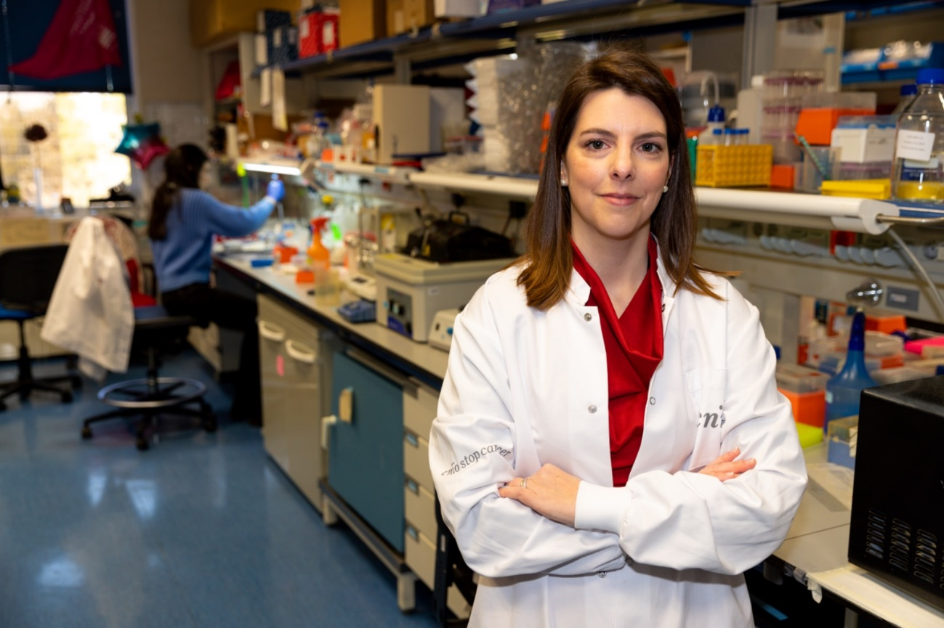

Resumen de la investigación/ innovación:

A pesar de los avances en la tecnología de radioterapia, la resistencia al tratamiento sigue siendo un desafío importante que afecta la eficacia del tratamiento y la calidad de vida de los pacientes. Nuestro estudio se enfocó en investigar el mecanismo molecular responsable de la resistencia a la radioterapia en pacientes con metástasis cerebrales. Identificamos una proteína llamada S100A9 como un indicador de la sensibilidad a la radioterapia en estos pacientes. Observamos que niveles altos de S100A9 están asociados con una mayor resistencia a la radioterapia, mientras que niveles bajos o la ausencia de este marcador se correlacionan con una mejor respuesta a la terapia.

Además, identificamos un fármaco que podría utilizarse para superar la resistencia a la radioterapia en pacientes que presentan niveles altos de S100A9. Este fármaco, que ya se utiliza para tratar la enfermedad de Alzheimer, ha demostrado tener la capacidad de atravesar la barrera hematoencefálica y llegar al cerebro, donde inhibe la proteína a la que se une S100A9 para activar la resistencia a la radioterapia.

En resumen, nuestro estudio ofrece una estrategia integral para personalizar la radioterapia en pacientes con metástasis cerebrales, identificando a los pacientes que podrían tener resistencia a la radioterapia a través del marcador S100A9, y ofreciendo una terapia combinada con el uso de un fármaco para superar dicha resistencia. Esto representa un paso importante hacia el desarrollo de enfoques más efectivos y personalizados en el tratamiento de pacientes con metástasis cerebrales y la mejora de los resultados clínicos en estos casos.

Incluir referencia específica al día mundial de la Propiedad Intelectual 2023 y #WorldIPDay hashtag.

Este año, en el Día Mundial de la Propiedad Intelectual #WorldIPDay, se busca reconocer y celebrar los logros y contribuciones de las mujeres en la generación de ideas, la creación de obras y la innovación. Se destaca la actitud proactiva de todas las inventoras, creadoras, científicas y empresarias de todo el mundo que, día tras día, dedican su motivación, trabajo y esfuerzo en acelerar la innovación y la creatividad.

En resumen, este día representa una oportunidad para reflexionar sobre la importancia de crear un entorno inclusivo y equitativo que promueva y proteja los derechos de propiedad intelectual de todas las personas, independientemente de su género, con el fin de impulsar la innovación y el progreso en la sociedad.

Breve explicación sobre cómo su trabajo contribuye a construir un futuro mejor. Impacto de la investigación en la vida de las personas. Llamada a la acción en apoyo a la innovación y creatividad.

Nuestro trabajo podría tener un impacto significativo en la mejora del tratamiento de radioterapia en pacientes con metástasis cerebrales, ya que nos permitirían adaptar el tratamiento de manera más precisa a las necesidades de cada paciente. Esto optimizaría la eficacia del tratamiento y minimizaría los efectos secundarios en el tejido cerebral normal, lo cual es un avance importante en el cuidado de estos pacientes. Nuestro estudio tiene el potencial de beneficiar a los pacientes con metástasis cerebrales al ofrecer un enfoque más personalizado y efectivo en su tratamiento con radioterapia.
Es importante destacar que actualmente se está llevando a cabo un ensayo clínico para validar los resultados obtenidos en nuestro estudio. Este ensayo clínico nos proporcionará información adicional sobre la eficacia de nuestra estrategia, lo que nos acerca cada vez más a la posibilidad de cambiar la práctica clínica y tener un impacto positivo en la vida de los pacientes.

Link a documentación o publicaciones del caso concreto de estudio (opcional).

https://www.nature.com/articles/s41591-022-01749-8

